**unioncamerelombardia**

Funzione Informazione Economica

Focus Imprese - Osservatorio economico

sulle imprese e per le imprese

**Allegato Statistico**

**INDUSTRIA**

L’andamento economico in Lombardia - 4° trimestre 2018

**BOZZA**

**INDICE**

Tabella 1: Variazioni tendenziali(1) delle principali variabili 3

Tabella 2: Variazioni congiunturali (1) delle principali variabili 4

Tabella 3: Indicatori occupazionali 5

Tabella 4: Variazioni tendenziali(1) per classi dimensionali 6

Tabella 5: Variazioni tendenziali(1) per settore di attività 8

Tabella 6: Variazioni tendenziali(1) per destinazione economica dei beni 9

Grafico 1 – Variazione produzione industriale per settore 7

Grafico 3: Fatturato totale 11

Grafico 4: Quota del fatturato estero sul totale. 12

Grafico 5: Aspettative su domanda interna e estera 13

Grafico 6: Aspettative su produzione e occupazione. 14

Note metodologiche: 15

GLOSSARIO 16

# Tabella 1: Variazioni tendenziali(1) delle principali variabili

|  |  |  |  |  |  |  |
| --- | --- | --- | --- | --- | --- | --- |
| **Anni** | **Media annua 2017** | **2018** | | | | **Media annua 2018** |
| **Trimestri** | **1** | **2** | **3** | **4** |
| Produzione | **3,7** | 3,7 | 3,9 | 2,3 | 1,9 | **3,0** |
| Tasso utilizzo impianti (2) | **76,4** | 76,5 | 77,2 | 75,1 | 76,0 | **76,2** |
| Ordini interni | **5,2** | 4,5 | 2,5 | 1,6 | 2,3 | **2,7** |
| Ordini esteri | **7,5** | 6,5 | 4,5 | 5,5 | 3,3 | **4,9** |
| Periodo produzione assicurata (3) | **64,5** | 72,8 | 70,8 | 68,7 | 72,8 | **71,3** |
| Fatturato totale | **5,6** | 4,9 | 6,0 | 4,4 | 3,3 | **4,7** |
| Giacenze prodotti finiti (4) | **-1,8** | -2,3 | -1,2 | -1,5 | -0,5 | **-1,4** |
| Giacenze materiali per la produz. (4) | **1,3** | 1,8 | 2,1 | 2,0 | 2,9 | **2,2** |
|  |  |  |  |  |  |  |

***Fonte: Unioncamere Lombardia***

(1) Salvo ove diversamente specificato

(2) Tasso di utilizzo degli impianti nel trimestre

(3) Numero di giornate

(4) Saldo (punti %) fra indicazioni di eccedenza-scarsità

**Commento:**

La produzione industriale lombarda mantiene un tasso tendenziale positivo (+1,9%), con una crescita media annua del +3,0%. Entrambi questi risultati sono in rallentamento sia rispetto al risultato medio del 2017 (+3,7%) sia rispetto a quelli dei precedenti trimestri. In recupero rispetto al trimestre precedente il tasso di utilizzo degli impianti che sale al 76% ma, anche in questo caso, il risultato medio annuo è inferiore a quello del 2017. Lo stesso vale per l’andamento degli ordini interni che accelerano rispetto allo scorso trimestre (+2,3%), ma sono in rallentamento rispetto al 2017, anno in cui sono cresciuti di oltre il 5%. Positivi gli ordini esteri ma risentono del peggioramento del clima internazionale. La variazione tendenziale del trimestre rallenta al +3,3%, contro il +4,4% dello scorso trimestre, e la media annua al 4,9%, contro il +7,5% dello scorso anno.

Il periodo di produzione assicurata torna oltre le 70 giornate, rimanendo su livelli medi superiori a quelli registrati lo scorso anno indicando che le imprese hanno ancora ordini in portafoglio da smaltire, anche acquisiti nei trimestri precedenti.

Le giacenze dei prodotti finiti continuano ad essere giudicate scarse ma il saldo è molto contenuto, lasciando poco spazio ad un eventuale produzione per la ricostituzione delle scorte.Tabella 2: Variazioni congiunturali (1) delle principali variabili

|  |  |  |  |  |  |  |  |  |
| --- | --- | --- | --- | --- | --- | --- | --- | --- |
| **Anni** | **2017** | | | | **2018** | | | |
| **Trimestri** | **1** | **2** | **3** | **4** | **1** | **2** | **3** | **4** |
| Produzione (2) | 2,3 | -0,1 | 0,9 | 1,8 | 1,2 | -0,2 | -0,2 | 1,0 |
| Ordini interni (2) | 2,4 | 1,1 | 1,6 | 1,5 | -0,2 | 0,0 | 0,7 | 1,6 |
| Ordini esteri (2) | 4,5 | 1,5 | 1,5 | 2,5 | 0,8 | -0,1 | 2,1 | 0,4 |
| Fatturato totale (2) | 2,8 | 0,5 | 1,7 | 2,4 | 0,2 | 1,5 | 0,4 | 1,1 |
| Quota fatturato estero (%) (3) | 39,8 | 40,5 | 40,7 | 40,2 | 40,1 | 39,7 | 40,7 | 40,2 |
| Prezzi materie prime | 2,7 | 1,6 | 1,6 | 1,9 | 1,9 | 1,8 | 1,4 | 0,9 |
| Prezzi prodotti finiti | 1,4 | 0,8 | 0,8 | 0,9 | 1,2 | 0,9 | 0,8 | 0,5 |
|  |  |  |  |  |  |  |  |  |

***Fonte: Unioncamere Lombardia***

*L'aggiunta di una nuova informazione porta ad una stima migliore del modello di destagionalizzazione e quindi alla possibile revisione dei dati già pubblicati.*

|  |  |
| --- | --- |
| (1) Salvo ove diversamente specificato | (3) Quota fatturato estero sul fatturato totale |
| (2) Dato destagionalizzato |  |

**Commento:**

Il confronto diretto con il trimestre precedente mostra più chiaramente il mutamento delle condizioni in atto con risultati positivi per la produzione, ma segnali di incertezza provenienti dagli ordini. I livelli produttivi aumentano dell’1,0%, dopo i due trimestri negativi in corso d’anno, annullando così, per ora, il pericolo di una fase recessiva. Positivo anche il risultato degli ordini interni che tornano a crescere ai ritmi significativi (+1,6%). Il segnale più negativo proviene dai mercati esteri che stanno vivendo una fase di debolezza con il maggior mercato per la Lombardia, cioè la Germania, in sofferenza sia per il calo della domanda mondiale di beni di investimento sia per la crisi dell’auto dovuta al cambiamento delle normative sulle auto diesel. Gli ordini esteri lombardi, in quest’ultimo quarto dell’anno, registrano una crescita contenuta (+0,4%), ben lontana dai risultati del 2017.

La quota del fatturato estero sul totale registra un lieve calo rispetto al trimestre precedente tornando oltre il 40,2%, mantenendo alto il rischio legato alle dinamiche internazionali dell’economia.

Diminuiscono ancora leggermente le tensioni sui prezzi dei prodotti finiti, che crescono dello 0,5% in questo trimestre, come anche quelli delle materie prime (+0,9%).

# Tabella 3: Indicatori occupazionali

Anni 2014 - 2018

|  |  |  |  |  |  |  |  |
| --- | --- | --- | --- | --- | --- | --- | --- |
|  |  | **Tassi %** | | | **Ricorso alla CIG (%)** | | |
| **Anni** | **Trimestri** | **Ingresso** | **Uscita** | **Saldo** | **Quota aziende** | **Quota sul monte ore** |
| **2014** | **1** | **1,5** | **1,3** | **0,1** | **19,9** | **2,3** |
|  | 2 | 1,4 | 1,2 | 0,3 | 20,0 | 2,6 |
|  | 3 | 1,4 | 1,7 | -0,3 | 17,9 | 1,8 |
|  | 4 | 1,1 | 2,2 | -1,1 | 19,1 | 2,6 |
| **2015** | **1** | **2,1** | **1,4** | **0,7** | **16,0** | **2,3** |
|  | 2 | 1,8 | 1,5 | 0,3 | 15,0 | 1,9 |
|  | 3 | 1,6 | 1,5 | 0,1 | 13,2 | 1,4 |
|  | 4 | 2,0 | 1,9 | 0,1 | 14,6 | 2,1 |
| **2016** | **1** | **1,8** | **1,1** | **0,7** | **13,2** | **2,0** |
|  | 2 | 1,5 | 1,3 | 0,2 | 12,7 | 1,9 |
|  | 3 | 1,4 | 1,5 | -0,2 | 11,4 | 1,7 |
|  | 4 | 1,6 | 1,8 | -0,2 | 11,1 | 1,6 |
| **2017** | **1** | **1,9** | **1,5** | **0,5** | **8,9** | **1,2** |
|  | 2 | 2,0 | 1,6 | 0,3 | 8,9 | 1,2 |
|  | 3 | 1,9 | 2,0 | -0,1 | 7,1 | 0,9 |
|  | 4 | 1,9 | 1,9 | 0,0 | 7,2 | 1,0 |
| **2018** | **1** | **2,7** | **1,7** | **1,0** | **6,0** | **1,1** |
|  | 2 | 2,3 | 1,7 | 0,6 | 5,6 | 1,2 |
|  | 3 | 2,1 | 2,0 | 0,1 | 4,8 | 0,9 |
|  | 4 | 1,7 | 2,0 | -0,3 | 6,5 | 1,1 |
|  |  |  |  |  |  |  |

***Fonte: Unioncamere Lombardia***

**Commento:**

Analizzando i dati occupazionali di flusso si rileva un rallentamento del tasso d’ingresso (1,7%) ai livelli minimi pre-incentivi. Questo andamento, e il contemporaneo mantenimento del tasso d’uscita al 2,0%, fa svoltare in negativo il saldo (-0,3%).

In aumento la quota di aziende che hanno fatto ricorso alla CIG (6,5%), come anche la quota sul monte ore trimestrale che sale all’1,1%.

# Tabella 4: Variazioni tendenziali(1) per classi dimensionali

Quarto trimestre 2018

|  |  |  |  |  |  |  |  |  |
| --- | --- | --- | --- | --- | --- | --- | --- | --- |
|  | **Produ-zione** | **Tasso Utilizzo degli impianti**  **(2)** | **Fattu-rato totale** | **Ordini interni** | **Ordini esteri** | **Quota del fatturato estero sul totale** | **Giornate produz. Assicu-rata**  **(3)** | **Saldo scorte prodotti finiti**  **(4)** |
| **Totale** | **1,9** | **76,0** | **3,3** | **2,3** | **3,3** | **40,2** | **72,8** | **-0,5** |
| 10-49 addetti | 1,9 | 74,4 | 3,3 | 2,2 | 2,2 | 24,9 | 55,2 | -3,6 |
| 50-199 addetti | 1,7 | 77,7 | 3,9 | 1,9 | 5,0 | 46,2 | 75,9 | 2,3 |
| 200 addetti e oltre | 2,4 | 75,8 | 1,8 | 3,0 | 2,5 | 54,7 | 95,1 | 4,0 |
|  |  |  |  |  |  |  |  |  |

***Fonte: Unioncamere Lombardia***

(1) Salvo ove diversamente specificato

(2) Tasso di utilizzo degli impianti nel trimestre

(3) Numero giornate

(4) Differenza giudizi di esuberanza e scarsità

**Commento**:

Lo spaccato dimensionale presenta un quadro tendenziale positivo per tutte e tre le classi considerate con risultati pressoché allineati, più positivi per le grandi imprese (+2,4% la produzione), e molto vicini per piccole e medie imprese (+1,9% e +1,7% rispettivamente). Le grandi imprese spiccano per ordini in portafoglio (più di 95 giornate di produzione assicurata), acquisiti sia sul mercato interno che sul mercato estero (+3,0% gli ordini interni e +2,5% gli ordini esteri). L’estero rimane determinante per le imprese di grande dimensione, con una quota del fatturato estero sul totale ancora oltre il 54% ma, il risultato degli ordini, seppur positivo, è in rallentamento se confrontato con il +8,7% dello scorso trimestre.

Anche le medie imprese presentano un portafoglio ordini consistente (quasi 76 giornate di produzione assicurata) ma, in questo caso, gli ordini interni apportano un contributo minore registrando un incremento dell’1,9%, mentre gli ordini esteri sono ancora molto vivaci (+5,0%).

Le piccole imprese, pur registrando un incremento della produzione tendenziale in linea con le più grandi, possono contare su un portafoglio ordini meno consistente (circa 55 giornate), con ordini interni e esteri entrambi in crescita del 2,2%. Per le piccole imprese il contributo dei mercati esteri sul risultato complessivo è sensibilmente minore, con una quota del fatturato estero sul totale del 26%.

Le scorte di magazzino lasciano spazio per una loro ricostituzione solo per le piccole imprese (-3,6% il saldo), mentre prevalgono i giudizi di esuberanza sia per le medie che le grandi imprese.Grafico 1 – Variazione produzione industriale per settore

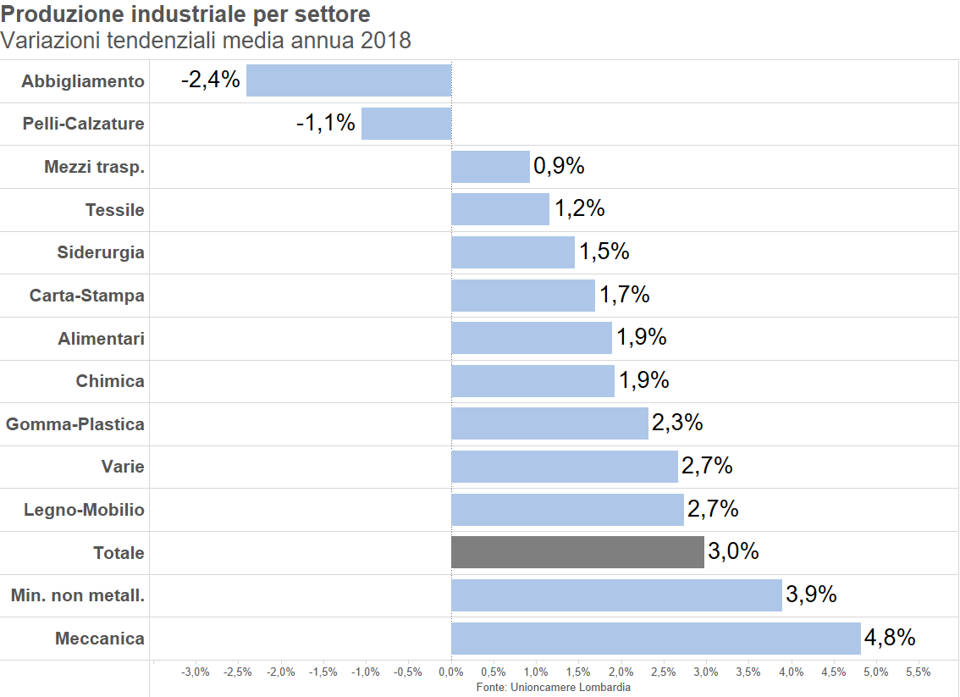

**Commento:**

La maggior parte dei settori oggetto di analisi registrano incrementi della produzione considerando il risultato medio annuo, con solo i settori dell’abbigliamento (-2,4%) e delle pelli-calzature (-1,1%) in contrazione.

Gli incrementi risultano di intensità molto differenti, passando dal +0,9% dei mezzi di trasporto al +4,8% della meccanica, che si presenta come il settore trainante del 2018, seguito dai minerali non metalliferi. Sotto la media, ma sempre con risultati positivi, si trovano i restanti settori con i mezzi di trasporto all’ultimo posto. Quest’ultimo è un settore molto legato al ciclo dell’auto tedesco, con una quota di fatturato estero totale pari a oltre il 60% e ordini esteri in calo congiunturale nell’ultimo quarto dell’anno.

# Tabella 5: Variazioni tendenziali(1) per settore di attività

Quarto trimestre 2018

|  |  |  |  |  |  |  |  |  |
| --- | --- | --- | --- | --- | --- | --- | --- | --- |
|  | **Produ-zione** | **Tasso Utilizzo degli impianti**  **(2)** | **Fatturato totale** | **Ordini interni** | **Ordini esteri** | **Quota del fatturato estero sul totale** | **Giornate produz. Assicu-rata**  **(3)** | **Saldo scorte prodotti finiti**  **(4)** |
| **Totale** | **1,9** | **76,0** | **3,3** | **2,3** | **3,3** | **40,2** | **72,8** | **-0,5** |
| Siderurgia | -1,3 | 71,9 | 0,6 | 2,9 | 4,9 | 40,1 | 61,1 | 3,4 |
| Min. non metall. | 3,2 | 75,1 | 7,0 | 4,8 | 8,6 | 18,0 | 41,4 | 0,0 |
| Chimica | 2,0 | 73,7 | 2,8 | 0,9 | 5,1 | 39,3 | 59,5 | -1,5 |
| Meccanica | 3,6 | 78,7 | 4,8 | 4,0 | 3,3 | 45,4 | 89,1 | -2,8 |
| Mezzi trasp. | 0,7 | 73,3 | 2,7 | 0,0 | 2,4 | 61,5 | 140,8 | 10,0 |
| Alimentari | 0,1 | 74,9 | 3,5 | 2,2 | 4,0 | 14,3 | 41,9 | -7,1 |
| Tessile | 0,1 | 74,1 | 2,3 | -1,1 | 8,3 | 31,9 | 41,7 | 5,1 |
| Pelli e calzature | -2,0 | 61,7 | -9,2 | -16,8 | -26,8 | 50,8 | 88,2 | -5,6 |
| Abbigliamento | -3,2 | 76,0 | -0,5 | 3,4 | -1,4 | 44,0 | 72,3 | 2,6 |
| Legno e mobilio | 4,0 | 77,9 | 4,9 | 2,0 | 7,2 | 39,1 | 42,6 | 3,2 |
| Carta-stampa | 1,6 | 72,5 | 2,0 | 0,0 | 0,3 | 17,9 | 44,3 | -4,5 |
| Gomma-plastica | 1,9 | 75,0 | 2,7 | 2,0 | 1,8 | 42,2 | 47,8 | 2,6 |
| Industrie varie | -2,0 | 74,4 | -4,8 | 1,0 | -0,6 | 43,1 | 58,5 | 6,1 |

***Fonte: Unioncamere Lombardia***

(1) Salvo ove diversamente specificato

(2) Tasso di utilizzo degli impianti nel trimestre

(3) Numero giornate

(4) Differenza giudizi di esuberanza e scarsità

**Commento:**

La meccanica si conferma il settore trainante del manifatturiero lombardo anche in questo terzo trimestre mostrando il miglior set di indicatori. Il legno-mobilio registra la maggior crescita tendenziale della produzione (+4,0%), un alto tasso di utilizzo degli impianti (77,9%) e ordini in crescita, sia dall’interno che dall’estero. I minerali non metalliferi si associano ai precedenti, anch’essi con un quadro globalmente positivo (+3,2% la produzione; +4,8 gli ordini interni e +8,6% gli esteri).

All’opposto, il settore con il set di indicatori più negativo è il pelli-calzature, settore molto esposto con l’estero (51% La quota di fatturato estero) che registra contrazioni a due cifre degli ordini da entrambi i mercati. La produzione cala del 2% e il fatturato del 9,2%. Anche l’abbigliamento registra un calo di produzione (-2%) e di ordini esteri (-1,4%), mentre sono in crescita gli ordini interni (+3,4%). Per la siderurgia il calo è relegato al solo dato della produzione (-1,3%), dato confermato anche da un basso tasso di utilizzo degli impianti, mentre gli ordini sono positivi sia dall’interno che dall’estero.

# Tabella 6: Variazioni tendenziali(1) per destinazione economica dei beni

Quarto trimestre 2018

|  |  |  |  |  |  |  |  |  |
| --- | --- | --- | --- | --- | --- | --- | --- | --- |
|  | **Produ-zione** | **Tasso Utilizzo degli impianti**  **(2)** | **Fatturato totale** | **Ordini interni** | **Ordini esteri** | **Quota del fatturato estero sul totale** | **Giornate produz. Assicu-rata**  **(3)** | **Saldo scorte prodotti finiti**  **(4)** |
| **Totale** | **1,9** | **76,0** | **3,3** | **2,3** | **3,3** | **40,2** | **72,8** | **-0,5** |
| Beni di consumo | 1,2 | 74,0 | 1,5 | 0,0 | 3,7 | 35,6 | 57,4 | -0,9 |
| Beni intermedi | 1,1 | 75,2 | 3,0 | 1,3 | 2,7 | 35,7 | 58,0 | 0,1 |
| Beni di investimento | 4,3 | 79,2 | 5,6 | 6,0 | 4,0 | 52,0 | 110,1 | -1,5 |
|  |  |  |  |  |  |  |  |  |

***Fonte: Unioncamere Lombardia***

(1) Salvo ove diversamente specificato

(2) Tasso di utilizzo degli impianti nel trimestre

(3) Numero giornate

(4) Differenza giudizi di esuberanza e scarsità

**Commento:**

I dati per destinazione economica dei beni presentano una maggior polarizzazione rispetto alle classi dimensionali. I beni d’investimento guidano la classifica con un incremento dei livelli produttivi sopra la media (+4,3% tendenziale), associato a risultati altrettanto positivi per tasso di utilizzo degli impianti (79,2%) e fatturato (+5,6%). Ancora positivi e in miglioramento gli ordini interni (+6,0%), sui quali influiscono ancora gli incentivi legati alle tematiche di Industria 4.0, mentre rallentano gli esteri (+4,0% contro il +8,5% dello scorso trimestre). Resta determinante il mercato estero per questa tipologia di beni, che mantengono una quota del fatturato estero sul totale superiore al 50%. I beni intermedi conseguono risultati in linea con la media generale, con un incremento dei livelli produttivi dell’1,1% e incrementi sia degli ordini interni (+1,3%) che degli esteri (+2,7%). Anche i beni di consumo finali registrano un incremento della produzione in linea con il dato medio (+1,2%) ma il fatturato si ferma al +1,5%, gli ordini interni presentano una variazione nulla mentre rimangono dinamici gli ordini esteri (+3,7%).

Da notare il divario tra le giornate di produzione assicurata dagli ordini, che vanno dalle 110 giornate dei beni di investimento alle 57 dei beni di consumo finali, altro indicatore che sottolinea la maggior forza, anche in prospettiva, dei beni di investimento.

Grafico 2: Andamento della produzione industriale

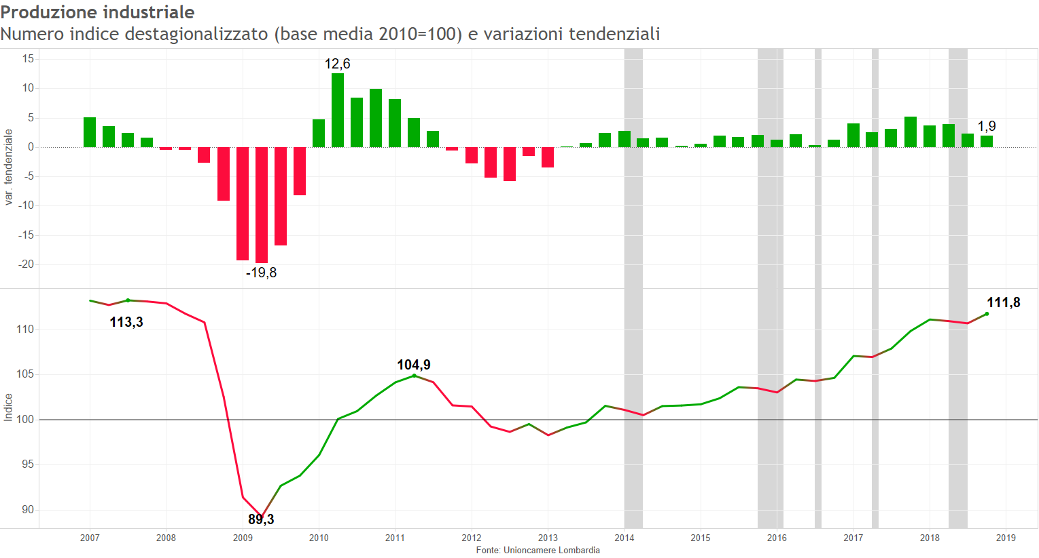

**Nota:** *L'aggiunta di una nuova informazione porta ad una stima migliore del modello di destagionalizzazione e correzione per i giorni lavorativi e quindi alla possibile revisione dei dati già pubblicati.*

**Commento**:

L’indice della produzione destagionalizzato sale a quota 111,8 poco più di 11 punti sopra l’anno base (anno 2010). Il nuovo impulso congiunturale positivo interrompe la serie di due variazioni congiunturali negative, che si sarebbero potute interpretare come recessione tecnica. Si fa così ancora più vicino anche l’obiettivo del massimo pre-crisi (113,3) registrato nel corso del 2007.

# Grafico 3: Fatturato totale

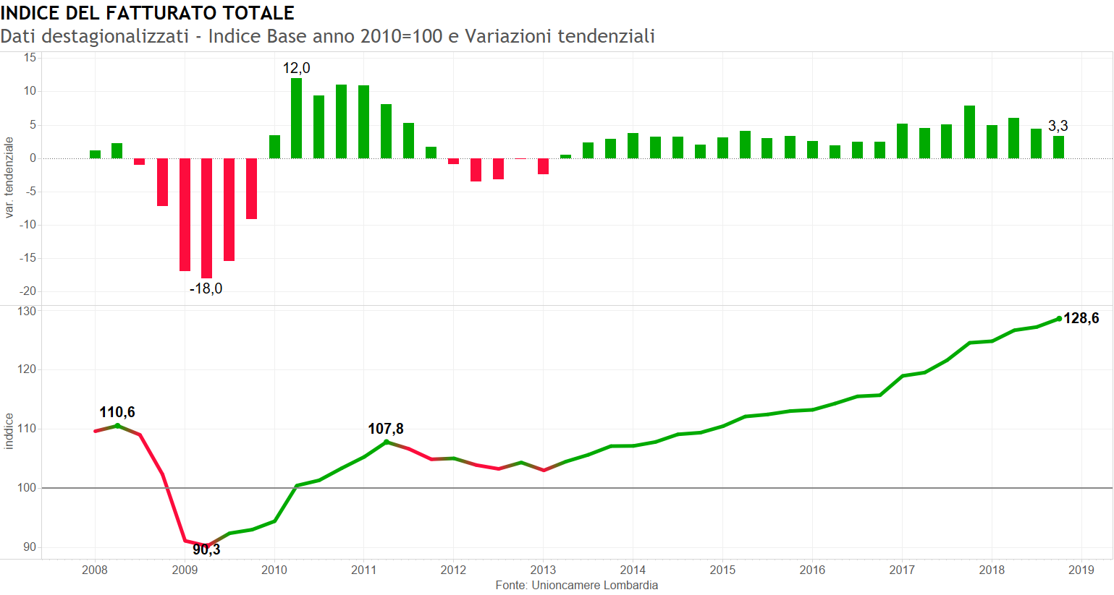

**Nota:** *L'aggiunta di una nuova informazione porta ad una stima migliore del modello di destagionalizzazione e correzione per i giorni lavorativi e quindi alla possibile revisione dei dati già pubblicati.*

**Commento:**

Al contrario della produzione, il fatturato rimane in crescita da tutti i punti di vista anche se rallentando il ritmo rispetto ai precedenti trimestri: scende al +3,3% l’incremento tendenziale e al +1,1% l’incremento rispetto al trimestre precedente. Questo sfasamento rispetto alla produzione può essere dovuto sia all’aumento dei prezzi dei prodotti finiti, seppur contenuto nell’ultimo trimestre, sia alla possibilità delle imprese di vendere le scorte accumulate, anziché incrementare la produzione, per far fronte ai nuovi ordini. Il fatturato comunque, a differenza della produzione, ha superato già da tempo il massimo pre-crisi.

# Grafico 4: Quota del fatturato estero sul totale.

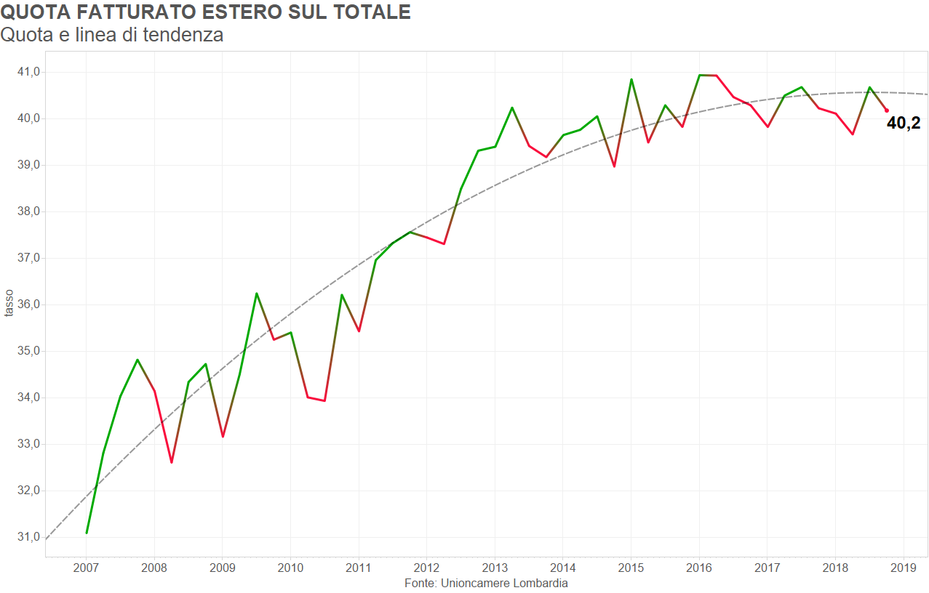

**Commento:**

La quota del fatturato estero sul totale rimane intorno a quota 40%. L’industria lombarda rimane fortemente connessa con i mercati esteri e quindi più sensibile alle dinamiche del commercio internazionale, sia positive che negative.

Sono le grandi imprese, con una quota del fatturato estero del 55% in questo trimestre, e le medie (46%) a sfruttare maggiormente i mercati esteri mentre le piccole imprese si fermano a una quota del 25%.

Tra i settori quelli maggiormente esposti all’estero restano i mezzi di trasporto (62%). Seguono: le pelli-calzature (51%), la meccanica (45%), l’abbigliamento (44%), le manifatturiere varie (43%) e la gomma plastica (42%) e la siderurgia (40%). Invece, prevale nettamente il mercato interno per gli alimentari (14%), la carta-stampa (18%) e i minerali non metalliferi (18%).

# Grafico 5: Aspettative su domanda interna e estera



**Commento:**

Le aspettative degli imprenditori sulla domanda sono in peggioramento per entrambi i mercati. Quelle sulla domanda interna si inoltrano in territorio negativo con l’incremento dei pessimisti e di chi prevede stabilità. La domanda estera rimane in territorio positivo ma mostra un’identica svolta peggiorativa con gli ottimisti in diminuzione. La quota di imprese che non prevedono variazioni per gli ordini rimane intorno al 62% per quanto riguarda il mercato estero, e al 64% per l’interno.

# Grafico 6: Aspettative su produzione e occupazione.



**Commento:**

Per il prossimo trimestre le aspettative sulla produzione registrano un deciso peggioramento, raggiungendo un punto di minimo che non si registrava dal 2014. Chi prevede stabilità dei livelli rimane poco sotto il 60% ma aumentano i pessimisti (dal 15 al 19%) e diminuiscono gli ottimisti (dal 27 al 22%).

Le aspettative sull’occupazione rimangono pressoché stabili sui livelli raggiunti negli scorsi trimestri.

# Note metodologiche:

L’indagine sulla congiuntura del settore manifatturiero di Unioncamere Lombardia si svolge ogni trimestre su due campioni: aziende industriali[1] e aziende artigiane. Per la selezione delle aziende da intervistare è stata utilizzata la tecnica del campionamento stratificato proporzionale secondo: l’attività economica in base alla codifica ATECO 2007, la dimensione d’impresa e la provincia di appartenenza. Alcuni degli strati sono stati sovra campionati per garantire una maggiore significatività dei dati disaggregati per classe dimensionale, provincia o settore. Per garantire il raggiungimento della numerosità campionaria fissata è stata estratta casualmente anche una lista di soggetti sostituti. Questo metodo garantisce ogni trimestre la raccolta di 1.500 interviste *valide*, cioè al netto delle mancate risposte, per l’indagine sulle imprese industriali e 1.100 per l’indagine sulle imprese artigiane.

Le interviste vengono svolte utilizzando la tecnica CATI e CAWI[2] che permettono di rilevare, in tempi alquanto contenuti, più di 20 variabili quantitative e una decina di variabili qualitative.

Al fine di ottenere la stima della variazione media delle variabili quantitative, si procede alla ponderazione dei dati in base alla struttura dell’occupazione. La struttura dei pesi viene periodicamente aggiornata, così da recepire significative modificazioni nella struttura dell’universo.

Le informazioni ottenute dall’indagine sono disaggregabili per: dimensione d’azienda, in tre classi[3]; secondo l’attività economica, in 13 settori[4]; secondo la destinazione economica dei beni, in tre classi[5]; secondo il territorio, nelle 12 province lombarde (compresa la nuova provincia di Monza-Brianza).

Dalle serie storiche dei dati raccolti, si ricavano numeri indici a base fissa che rappresentano un dato sintetico e quantitativo di facile interpretazione.

Le serie storiche sono destagionalizzate con la procedura TRAMO-SEATS[6], che è correntemente impiegata dai principali istituti di ricerca nazionali e internazionali (EUROSTAT, ISTAT, ISAE, ecc.). Gli interventi effettuati sulle serie sono: correzione automatica degli outliers (Additive Outliers; Level Shift e Transitory Change) eliminazione della componente stagionale. È da notare che la procedura TRAMO-SEATS opera ogni trimestre su tutta la serie storica e non solo sull’ultimo dato inserito, con un incremento progressivo della precisione nella stima dei dati passati. Quindi, ad ogni aggiornamento possono verificarsi piccole correzioni dei dati dei trimestri precedenti in base alle nuove informazioni acquisite.

Per quantificare i risultati delle variabili qualitative oggetto d’indagine[7] si utilizza la tecnica del saldo, tutt’oggi molto diffusa e ritenuta la più efficiente.

# GLOSSARIO

|  |  |
| --- | --- |
| **Beni di consumo** | Beni impiegati per soddisfare direttamente i bisogni umani. Si possono dividere in: durevoli (produzione di apparecchi per uso domestico, radio e televisori, strumenti ottici e fotografici, orologi, motocicli e biciclette, altri mezzi di trasporto, mobili, gioielli e oreficeria e strumenti musicali); non durevoli (prodotti alimentari, tabacco, articoli in tessuto, altre industrie tessili, vestiario, pelli e calzature, editoria, stampa e supporti registrati, prodotti farmaceutici, detergenti, articoli sportivi, giochi e giocattoli). |
| **Beni intermedi** | Beni incorporati nella produzione di altri beni. |
| **Beni di investimento** | Beni utilizzati per la produzione di altri beni (macchine, mezzi di trasporto ecc.), destinati ad essere utilizzati per un periodo superiore ad un anno. |
| **Giorni di produzione assicurata** | Numero di giorni di produzione necessari ad evadere gli ordini totali presenti in portafoglio alla fine del trimestre in esame. |
| **Giorni di produzione equivalente** | Numero di giorni di produzione necessari ad evadere gli ordini in portafoglio raccolti nel trimestre in esame. |
| **Variazione tendenziale** | Variazione rispetto allo stesso trimestre dell’anno precedente. |
| **Variazione congiunturale** | Variazione rispetto al trimestre precedente. |

1. Il campione industria comprende aziende con più di 10 addetti, mentre il campione artigiano comprende imprese con più di 3 addetti.
2. C.A.T.I.: Computer Assisted Telephone Interview. C.A.W.I.: Computer Assisted Web Interview.
3. Da 10 a 49 addetti, da 50 a 199 e oltre i 200.
4. Siderurgia, Minerali non metalliferi, Chimica, Meccanica, Mezzi di trasporto, Alimentare, Tessile, Pelli calzature, Abbigliamento, Legno mobilio, Carta editoria, Gomma plastica e Varie.
5. Beni di consumo finali, beni di investimento e beni di consumo intermedi.
6. TRAMO-SEATS è un metodo model-based in cui l’estrazione delle componenti viene effettuata utilizzando un filtro ottimo ricavato dal modello ARIMA che meglio si adatta alla serie di dati.
7. I dati qualitativi riguardano le aspettative degli imprenditori, il livello delle scorte e la capacità produttiva utilizzata.